Česká zemědělská univerzita v Praze
Institut vzdělávání a poradenství


Předmět: Chov zvířat
Třída: 4.A, obor agropodnikání
Termín: 20.3.2023
Téma hodiny: Chov králíků III.

Autor: Kamila Bulušková

2023

Příprava na teoretickou vyučovací jednotku z předmětu „Chov zvířat“

Obor vzdělávání: Agropodnikání
Ročník: 4.
Místo výkonu vyučovací jednotky: SŠZ Chrudim
Tematický celek: Chov hospodářských zvířat
Téma: Chov králíků III.
Časová dotace: 45 minut
Vzdělávací cíle: Žák se seznámí se způsoby označování králíků
Žák se naučí zákonitosti plemenitby králíků
Žák bude vědět, jaké technologie jsou při plemenitbě králíků používány
Výchovné cíle: Vytvoření si správného vztahu k dodržování zásad bezpečnosti a ochrany zdraví
Vytvoření si správného vztahu k životnímu prostředí
Forma výuky: Teoretická vyučovací jednotka
Použité metody ve vyučovací jednotce: Metody verbální (výklad, popis), metody názorně-demonstrační (příklad tetování králíka), Meotody prověřovací (poznávačka plemen králíků)
Mezipředmětové vztahy: Biologie, Veterinářství a plemenářství
Průřezová témata: Environmentální výchova
Učební pomůcky: Učebnice „Chov zvířat 3“, prezentace

Schéma vyučovací jednotky:
Čas | Činnost
09:55 hod. – 10:00 hod. | Pozdrav, úvod, prezence
10:00 hod. – 10:02 hod. | Sdělení tématu dnešní hodiny, formulace vzdělávacích cílů
10:02 hod. - 10:12 hod. | Prověřování znalostí: poznávačka probíraných plemen králíků
10:12 hod. – 10:35 hod. | Výklad tématu: Označování králíků, plemenitba králíků
10:35 hod. – 10:40 hod. | Opakování probrané látky, závěr hodiny

Opakování látky z minulé hodiny:
Jaký způsob ustájení je nejčastěji používán v intenzivních chovech? (klecový chov – haly bez oken)
Jmenujte výhody klecového chovu králíků. (malé požadavky na prostor – více etáží, nejsou náklady na podestýlku, možnost částečné automatizace – krmení, voda)
Na jaké povětrnostní podmínky jsou králíci citliví? (průvan, nízké a vysoké teploty)
Jaké jsou nevýhody malochovů (králíkárny)? (nemožnost regulace podmínek)
Jaká znáte velká plemena králíků? (Belgický obr, Moravský modrý)
Z jakého plemene lze získat vlnu? (Angora)
Co je to genofond ČR? (populace, kterou je nezbytné chránit a uchovat pro další generace)
Která plemena králíků se řadí do genofondu České republiky? (český luštič, český strakáč)
Jmenujte zástupce zakrslých plemen králíků. (zakrslý Teddy, zakrslý beran)

Probíraná látka:
Označování králíků
Je nezbytné pro plemenářskou práci – v malochovech při čistokrevné registrované plemenitbě (tzn. plemenářské práci), za účelem výstav.
Prováděno tetovacími kleštěmi
- Do levého ucha se tetuje:
  - Písmeno C (ČR)
  - První číslo za písmenem C značí měsíc narození (1=leden, 2=únor…)
  - Druhé číslo za písmenem C značí rok narození (8=2018, 9=2019…)

- Do pravého ucha se tetuje:
  - Číslo okresu (každý okres má své číslo 1-85, např. Chrudim 53)
  - Za tato čísla se tetuje pořadové číslo v rámci daného plemene (např. 53-185 znamená, že králík byl registrován v okrese Chrudim a je 185. v pořadí v rámci svého plemene – začíná se od č. 1 v daném kalendářním roce)
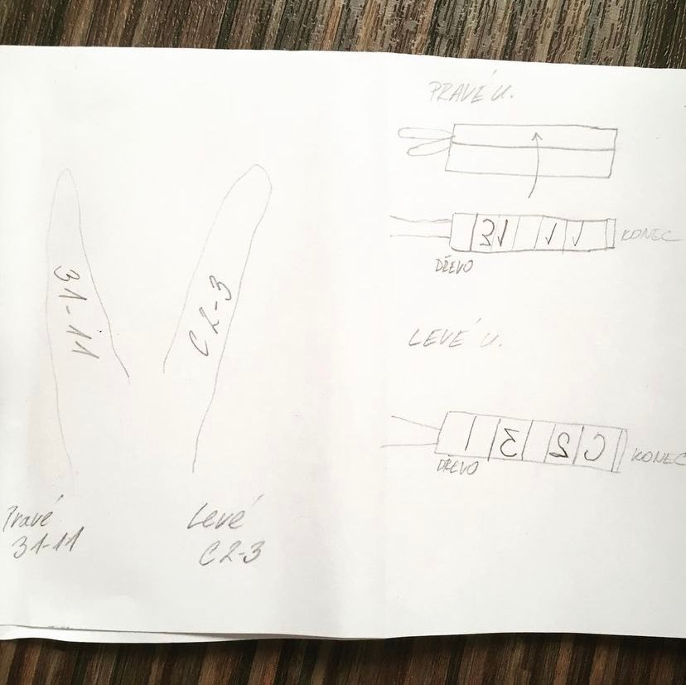

Plemenitba králíků
- Schopnost rozmnožování během celého roku
- V malochovu nejvhodnější jaro
- Pohlavní dospělost závislá na plemeni – brojleroví králíci, zakrslá a malá plemena ve 3 měsících, střední a velká plemena ve 4 měsících
- Chovatelská dospělost – brojleroví králíci 3,5 – 4 měsíce věku, zakrslá a malá plemena 6 měsíců věku, střední a velká plemena 8 – 10 měsíců věku
Způsoby plemenitby
- Přirozená plemenitba – individuální – chovatel zapouští samice jednotlivě, jeden samec na 8-15 samic, při připouštění se vždy samice dává k samci, samec může oplodnit dvě samice za den
- Přirozená plemenitba – skupinová – jeden samec se dá do skupiny 5-15 samic na dobu cca 1 týdne, kdy během týdne dojde k oplodnění převážné většiny z nich. Nevýhodou je, že nevíme přesný termín zabřeznutí a proto nejsme schopni určit přesný termín porodu. Vyčerpání samce.
- Inseminace králíků – pouze ve velkochovech 100 samic a víc, králík je poslední zvíře, u které se inseminace začala uplatňovat.
  - Odběr spermatu: do skleněné pipety, před samce je předvedena samice, která jej vyprovokuje ke skoku
  - Příprava inseminační dávky: semeno je smícháno s roztokem a připraveno do inseminační pistole. Ta má kapacitu na oplodnění až 200 samic
  - Inseminace: 7 dní před plánovanou inseminací úprava světelných podmínek (světlo až 16 hodin denně), většina farem používá hormonální stimulaci (injekce Sergon) pár dní před plánovanou inseminací, při inseminaci se samice většinou zafixuje do inseminační pomůcky ve tvaru roury a inseminuje se.
Zabřeznutí a březost:
- Oplodněná samičí vajíčka putují vejcovody směrem k děloze přibližně 4 dny
- Poté se zárodky usadí do děložní sliznice, kde pokračuje jejich vývoj
- Příznaky březosti:
  - Kontrolní připuštění po 3 až 5 dnech (pokud odmítá – dobré znamení)
  - Větší žravost
  - Potvrzení březosti pohmatem (od 12. dne po zapuštění)
  - Vytrhávání srsti, stavění hnízda
- Délka březosti: 30-31 dní
Porod:
- Známe datum předpokládaného porodu
- Před porodem:
  - pečlivé vyčištění kotce
  - v klecových chovech poskytnutí vystlaného budníku
- Během porodu:
  - králice má mít klid
  - pokud možno vytvořit jí šero (např. zakrytím kotce)
  - samice rodí samovolně, případně si pomáhá zuby
  - Samice požírá pupeční šňůru a lůžko
- Po porodu:
  - mláďata se rodí holá
  - po jejich očištění je samice ukládá do hnízda
Porod většinou trvá 20 – 30 minut, po jeho skončení samice znovu trvá svou srst a mláďata jí přikrývá
Může se stát, že porod neproběhne úspěšně – následkem toho je, že samice mláďata neuloží do hnízda, nekojí je či je dokonce sežere.
Příčinou může být: nedostatečný klid v průběhu porodu, nevhodná příprava kotce na porod, nesprávná výživa, abnormálně nízká teplota vnějšího prostředí.

Odchov mláďat:

- Vývoj mláďat závisí na mléčnosti matky
- Mláďata intenzivně rostou – vysoký podíl bílkovin a tuku v králičím mléce
- Denní přírůstek středních plemen je cca 35 g
- Odstav
  - u brojlerových králíků ve velkochovu ve věku mláďat 28-32 dnů
  - v malochovech ve věku mláďat 42 – 56 dnů
  - odstavujeme celý vrh najednou
  - v malochovech oddělíme při odstavu samičky od samečků, ve velkochovech se toto neřeší

Opakování:
Jak dlouho trvá březost králice? (31 dní)
Jací králíci jsou povinně označováni? (čistokrevný registrovaný chov)
V jakém věku králíci dosahují chovatelské dospělosti? (cca 6 měsíců)
Při individuální přirozené plemenitbě se dává samec k samici do kotce anebo naopak? (samice k samci)
Jeden samec v malochovu stačí na kolik samic? (8-15)
Jaké jsou nevýhody skupinové plemenitby králíků? (vyčerpání samce, neznáme přesný datum porodu)
V jakých chovech se prování inseminace králíků? (velkochovy nad 100 samic)
Jaké jsou příznaky březosti? (větší žravost, palpace (od 12. dne), vytrhávání srsti před porodem, stavění hnízda)
V jakém věku mláďata odstavujeme? (brojleři 28-32 dnů, malochov 42-56 dnů)

